Actividad 5.2
Bootstrap ofrece infinidad de componentes y controles para la web. También dispone de mecanismos para facilitar la accesibilidad. La actividad consiste en investigar.

- Que atributos relacionados con aria el framework.
- Que otros mecanismos de accesibilidad ofrece.
- Qué propiedades se pueden modificar para aplicar un Bootstrap más accesible.

Framework utilizado que incluye mecanismos para mejorar la accesibilidad y garantizar que las aplicaciones web sean usables para personas con diferentes capacidades. A continuación, se detallada la información.

- Aria (Accesible Rich Internet Applications). Conjunto de atributos definidos por las especificaciones del W3C que mejora la accesibilidad de las aplicaciones web.

- aria-label: Proporciona una etiqueta accesible para elementos que no tienen texto visible.

- aria-labelledby: Conecta un elemento con otro que sirve como su etiqueta, útil para descripciones más complejas.
- aria-describedby: Relaciona un elemento con un texto que lo describe.
- aria-hidden="true": Oculta un elemento de las herramientas de asistencia (como lectores de pantalla).
- aria-expanded: Indica el estado expandido o contraído de un componente como un acordeón o dropdown.
- aria-controls: Define la relación entre un botón y el contenido que controla.
- role: Asigna roles específicos a los elementos para que los lectores de pantalla los interpreten correctamente, por ejemplo, role="alert", role="dialog", o role="navigation".
- Varias de las funciones que posee bootstrap son:
- Componentes accesibles: Los componentes (como modales, tooltips, dropdowns) están diseñados para incluir atributos ARIA y roles apropiados.
- Soporte para teclado: Todos los componentes interactivos, como menús desplegables y modales, pueden manejarse utilizando el teclado (Tab, Enter, Esc).
- Colores accesibles: Bootstrap ofrece clases de colores que cumplen con los estándares de contraste de WCAG (AA o superior).
- Focus management: Los modales y otros elementos interactivos manejan correctamente el foco para que los usuarios no se pierdan al navegar.
- Íconos accesibles: Con el uso de iconos como SVGs, puedes incluir atributos role="img" y etiquetas ARIA para describirlos.
- Tabindex: Bootstrap incluye soporte para manejar el orden de tabulación de los elementos, lo que ayuda a una navegación más intuitiva.
- Propiedades modificables para aplicar en Bootstrap:
- Contraste de colores:
Ajusta los colores de fondo y texto para cumplir con los estándares de contraste, utilizando clases como text-white, bg-primary, etc.
O define tus propios colores en las variables SCSS, asegurándote de que cumplan con las normas de accesibilidad.
- Tamaño de fuentes:
Utiliza clases de Bootstrap como fs-4, fs-5, o define tamaños personalizados en las variables SCSS.
- Atributos ARIA personalizados:
Extiende los atributos ARIA para elementos específicos donde el comportamiento estándar no sea suficiente.
- Tabulación personalizada:
Usa tabindex para ajustar el orden lógico de navegación.
- Focus visible:
Personaliza las clases para el estado de foco (:focus) para hacerlo más notorio, como outline o bordes visibles.
- Uso de sr-only o visually-hidden:
Estas clases permiten ocultar contenido visualmente pero lo hacen accesible para lectores de pantalla.

ACTIVIDAD 5.3
Vas a comprobar la accesibilidad de dos sitios web: http://www.rtve.es y http://www.bbc.co.uk Para ello utilizarás las siguientes herramientas online.

- TAW.
- Wave.
- Tenon.

1. TAW es una herramienta en línea basada en las Pautas de Accesibilidad del Contenido Web (WCAG), que permite evaluar la accesibilidad de sitios web. En este análisis, se utilizó en modo móvil para evaluar el nivel AA.

No se pudo realizar el análisis debido a problemas técnicos al intentar cargar el sitio en la herramienta.
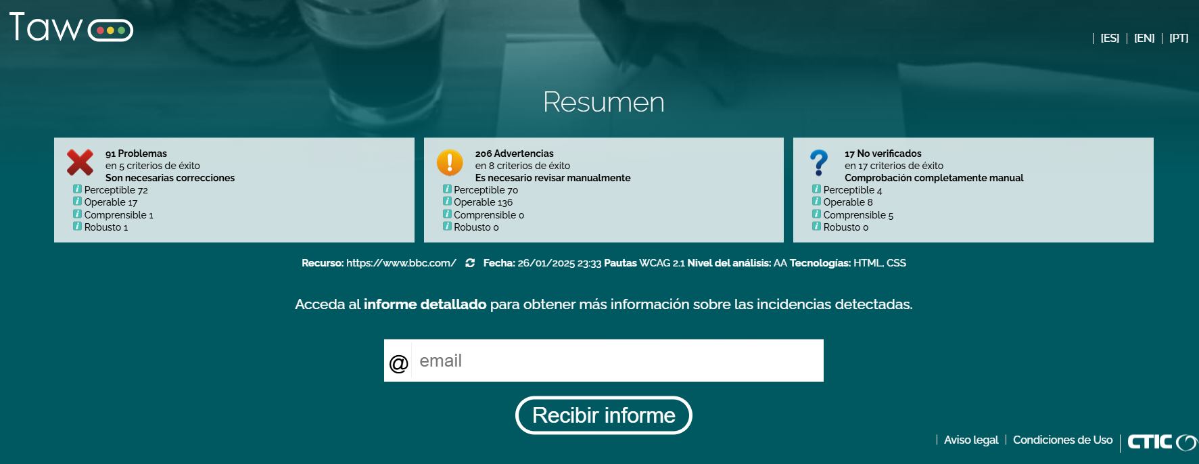
La evaluación reveló los siguientes puntos:
- 91 problemas críticos: Estos corresponden a errores que impiden el acceso o la comprensión de contenido clave por parte de personas con discapacidad.
- 206 advertencias: Aspectos que requieren revisión manual para confirmar si cumplen las normas de accesibilidad.
- 17 elementos no verificados: Elementos que necesitan una comprobación manual adicional para asegurar su conformidad.

2. Wave es una suite de evaluación de accesibilidad que destaca visualmente los errores y características clave en un sitio web. Proporciona información sobre elementos estructurales y problemas de contraste, entre otros.
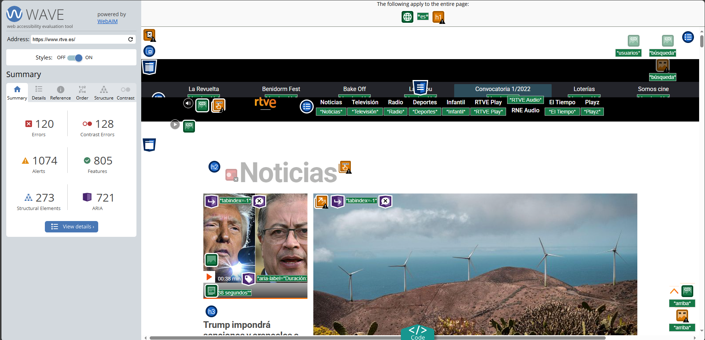
Para rtve con la herramienta de Wave obtenemos los siguientes resultados.
La herramienta wave, destaca problemas del contraste y las alertas,
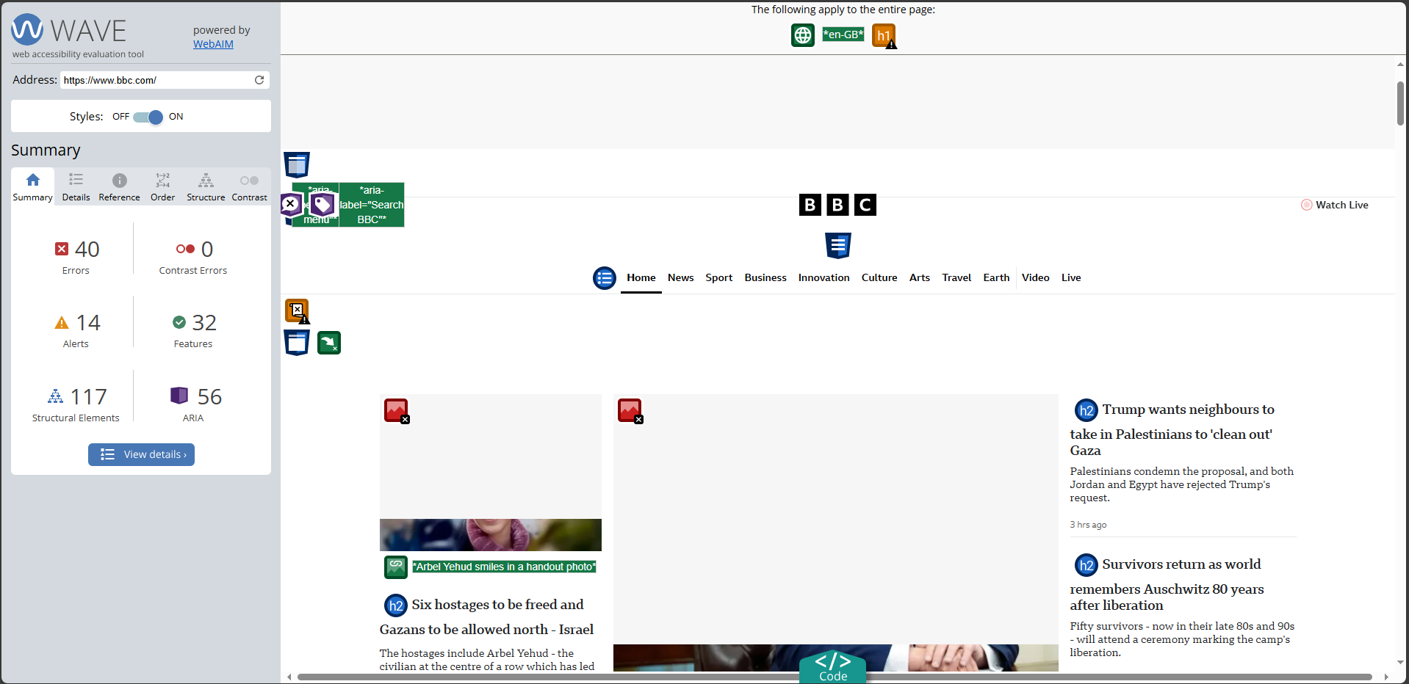
- 40 errores: Estos incluyen problemas que afectan directamente la accesibilidad, como etiquetas faltantes o descripciones incompletas en imágenes y controles interactivos.
- 0 errores de contraste: Indica que los colores usados cumplen con los estándares de contraste especificados por las WCAG (AA o superior).
- 14 alertas: Advertencias que señalan posibles problemas de accesibilidad que deben ser revisados manualmente.
- 32 características positivas: Elementos correctamente implementados, como etiquetas ARIA o roles bien definidos.
- 117 elementos estructurales: Incluye encabezados, listas y otros elementos que contribuyen a una correcta organización del contenido.
- 56 elementos ARIA: Uso adecuado de roles y atributos ARIA para describir mejor la funcionalidad de los elementos interactivos.
Tenon es una herramienta avanzada de análisis de accesibilidad que evalúa sitios web basándose en los estándares de accesibilidad y mejores prácticas. Ofrece un informe detallado que incluye errores críticos, advertencias y sugerencias de mejora.
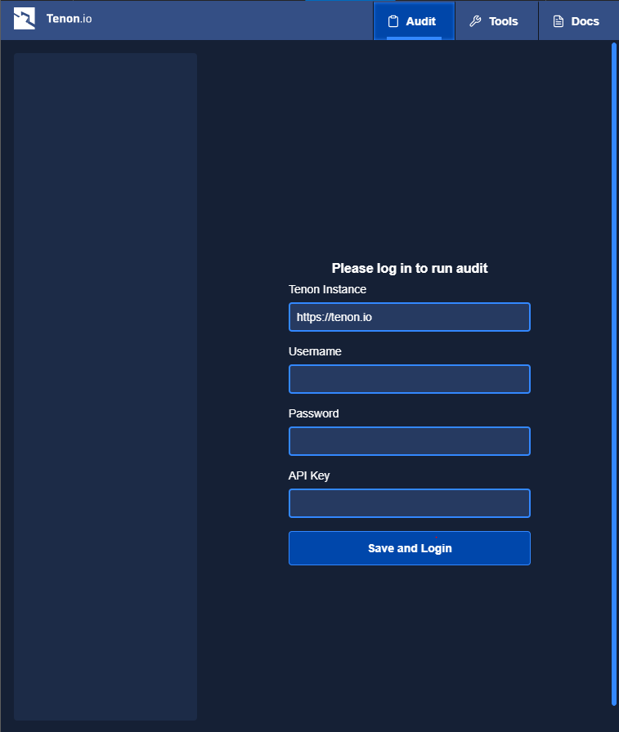
Debido a que Tenon nos pide una API key, y que la pagina no nos deja pedir la api key, no podemos hacer uso de la herramienta de tenon para hacer el analisis de la aplicación

